ICS | 点击此处添加ICS号
CCS | 点击此处添加CCS号
43
湖南省地方标准
DB 43/T XXXX—XXXX

地下电缆监测通用技术要求

General technical requirements for underground cable monitoring

XXXX - XX - XX发布
XXXX - XX - XX实施
湖南省市场监督管理局 发布

目次
前言 III
1 范围 1
2 规范性引用文件 1
3 术语和定义 1
4 通用要求 2
5 功能要求 4
6 技术要求 5
7 检验、调试验收与维护保养 7
8 标识、包装、运输和贮存 7
附录A（规范性） 地下电力电缆监测主要技术指标表 9

前言
本文件按照GB/T 1.1—2020《标准化工作导则 第1部分：标准化文件的结构和起草规则》的规定起草。
请注意本文件的某些内容可能涉及专利。本文件的发布机构不承担识别专利的责任。
本文件由湖南省工业和信息化厅提出并归口。
本文件起草单位：湖南国奥电力设备有限公司、湖南共联电气有限公司
本文件主要起草人：XXX

地下电缆监测通用技术要求
  - 范围
本文件规定了地下电缆监测系统（以下简称：监测系统）的通用要求、功能要求、技术要求、检验、验收与维护保养、标识、包装、运输和贮存。
本文件适用于利用探测单元、控制节点、服务器对地下单芯或三芯电力电缆的监测，其它电力电缆监测方法也可参照执行。
  - 规范性引用文件
下列文件中的内容通过文中的规范性引用而构成本文件必不可少的条款。其中，注日期的引用文件，仅该日期对应的版本适用于本文件；不注日期的引用文件，其最新版本（包括所有的修改单）适用于本文件。
GB/T 191 包装储运图示标志
GB 2423 电工电子产品的环境试验
GB/T 2900.10 电工术语 电缆
GB 3836.15 爆炸性环境 第15部分：电气装置的设计、选型和安装
GB 3836.16 爆炸性环境 第16部分：电气装置的检查与维护
GB 3873 通信设备产品包装通用技术条件
GB 4943 信息技术设备的安全
GB 6388 运输包装收发货标志
GB/T 9361 计算机场地安全要求
GB/T 13730 地区电网调度自动化系统
GB 16280 线性感温火灾探测器
GB/T 17626.2 电磁兼容 试验和测量技术 静电放电抗扰度试验
GB/T 17626.3 电磁兼容 试验和测量技术 射频电磁场辐射抗扰度试验
GB/T 17626.5 电磁兼容 试验和测量技术 浪涌（冲击）抗扰度试验
GB/T 28181-2016 公共安全视频监控联网系统信息传输、交换、控制技术要求
GB 50150 电气装置安装工程 电气设备交接试验标准
GB 50169 电气装置安装工程 接地装置施工与规范验收
GB 50217 电力工程电缆设计规范
DL/T 1506 高压交流电缆在线监测系统通用技术规范
DL/T 5161.1 电气装置安装工程质量检验及评定规程
DL/T 5221 城市电力电缆线路设计技术规定
DL/T 5344 电力光纤通信工程验收规范
IEC 61850 变电站通信网络与系统
  - 术语和定义
GB/T 2900.10及DL/T 1506界定的以及下列术语和定义适用于本文件。

地下电缆监测系统 underground cable monitoring system
对地下埋设的电力电缆的运行状态进行连续或周期性地监测、分析与辅助诊断的系统。

能效数据感知设备 energy-efficient data-aware device
通过放置检测现场，对环境参数感知、用能系统或设备相关运行参数感知等方面的设备。

能效检测系统 energy efficiency inspection system
通过检测设备对用户用能设备或用能系统的用能信息、运行参数进行采集、分析、展示的信息化系统。

传感器 sensor
将被测物理量转换为电信号输出的位置。

声光报警器 acousto-optic alarm
发出声光报警的装置。

监测值 monitoring value
系统实时监测到的模拟量数值。

实时显示 real-time display
在任何显示方式下，将报警、断电、馈电异常等重要信息实时自动显示。
  - 通用要求
    - 监测原理
地下电力电缆系统工作原理示意见图1，监测原理如下：
- 取电单元通过地下电缆的电磁场产生的电能或太阳能取电给控制节点供电；
- 探测单元通过传感模块采集地下电缆的局部放电、温度或水敏信息传到控制节点；
- 控制节点将收到的信息处理后，通过物联网技术传到服务器或云平台；
- 服务器或云平台监测到的信息分析判断并确认地下电缆是否正常工作。

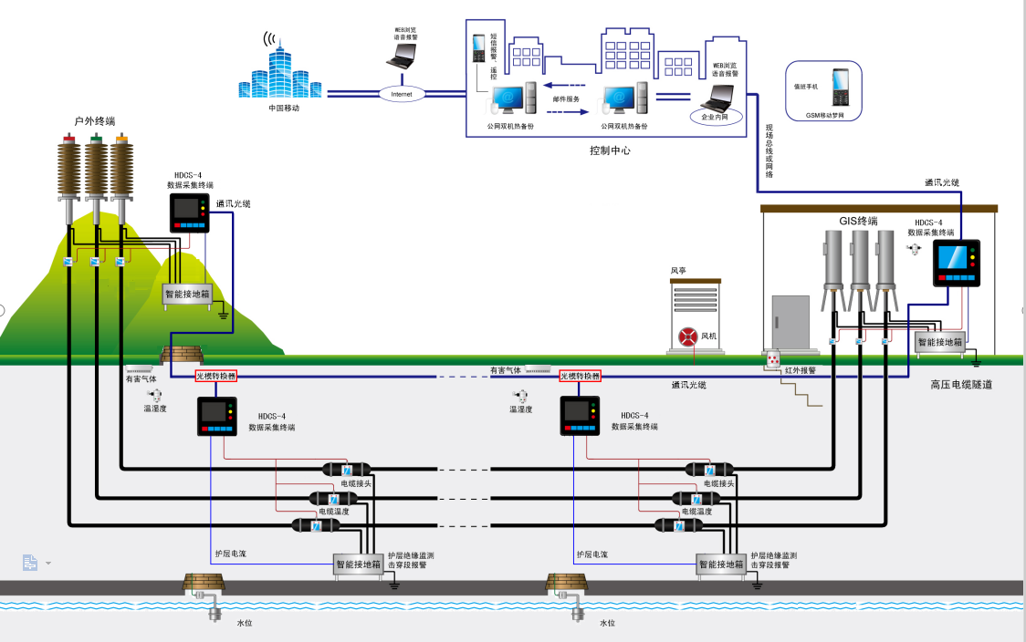
- 地下电力电缆监测系统示意图
    - 工作条件
      - 正常工作条件：
- 海拔不超过1000m；
- 当海拔≥1000m，≤4000m时，性能与海拔有关的设备或部件应按使用区域的海拔设计；
- 环境温度：（-25～+85）℃；
- 相对湿度RH：5%～95%（监测系统内部不应结冰凝露）；
- 大气压力：（55～106）kPa；
- 工作场地要求：应符合GB/T 9361中B类安全规定；
- 工作电源：
额定电压：AC220V（1±15%）；
频率：（50±0.5）Hz；
电源谐波总畸变率THDU≤8%。
      - 当超出4.2.1中规定的工作条件时，可由用户与供应商协商确定。
    - 硬件要求
      - 中心站硬件一般包括传输接口、主机、打印机、音箱、UPS电源、投影仪或电视墙、服务器和配套设备等，中心站均应采用当时主流技术的通用产品，并满足可靠性、可扩展性、可维护性及开放性等要求。
      - 传感器的稳定性不应少于15d。
    - 软件要求
操作系统、数据库、编程语言等应为可靠性高、开放性好、易操作、易维护、安全、成熟的主流产品。软件应有详细的汉字说明和汉字操作指南。
  - 功能要求
    - 数据采集
数据采集要求如下：
- 监测系统应具有地下电缆沉降老化、位移，电阻、温度、外力挤压变形、地下井沉降等模拟量采集显示及报警功能；
- 监测系统应具有馈电状态、烟雾等开关量采集、显示及报警功能；
- 监测系统应具有数据备份功能。
    - 控制功能要求
监测系统能指示探测单元处于功耗状态或工作状态。
    - 调节功能要求
监测系统宜具有自动、手动、就地、远程和异地调节功能。
    - 存储查询功能要求
监测系统具备以地点和名称为索引的存储和查询功能，存储查询内容如下：
- 地下电缆温度、位置、电阻、老化、变形等重要测点模拟量的实时监测值；
- 模拟量的统计值（最大值、平均值、最小值）；
- 报警及解除报警时刻及状态；
- 馈电异常报警时刻及状态；
- 设备故障/恢复正常工作时刻及状态等。
    - 显示功能要求
监测系统具有显示探测信息、控制处理信息、分析报警信息的功能。
    - 探测单元功能要求
探测单元能获取布置位置的局部放电、温度信息和（或）水敏信息等相关信息（以下简称信息），并将布置位置的信息通过有线或无线发送至控制节点，属于地下电缆能效感知设备。
    - 传感模块功能要求
传感模块能获取地下电缆的信息。
    - 取电单元功能要求
取电单元能利用通过地下电缆的电磁场产生电能或太阳能取电。
    - 控制节点功能要求
控制节点能通过有线或无线链路分别向探测单元发布控制命令，并将探测单元发送的布置位置的信息等通过分析处理后上报至服务器或云平台。
    - 电池功能要求
能存储电能，并为控制节点供电。
    - 处理单元功能要求
处理单元能采集到的局部放电、温度信息或水敏信息等模拟信息进行技术处理、编码。
    - 拓展单元功能要求
拓展单元能满足电缆其他监测信息（如烟雾等）的接入。
    - 通讯单元功能要求
通讯单元能将局部放电、温度信息和/或水敏信息等模拟信息通过物联网技术发送至服务器或物联网云平台。
    - 服务器或云平台功能要求
服务器或云平台能根据控制节点发送过来的局部放电、温度信息和/或水敏信息等模拟信息，确认地下电缆是否正常工作。如有异常应及时预警警报，属于能效检测系统。
    - 安装辅件
安装辅件能为控制节点和探测单元的壳体外部起到安装固定功能。
    - 电缆
使用市场常规的地下三芯电力电缆或单芯电力电缆，无需进行改造。
    - 其他功能要求
其它功能要求如下：
- 监测系统应具有网络通信功能；
- 监测系统具有软件自监视功能；
- 监测系统具有软件容错功能；
- 监测系统具有实时多任务，能实时传输、处理、存储和显示信息，并根据要求实时控制，能周期地循环运行。
  - 技术要求
    - 误差率
      - 模拟量输入、出传输处理误差应不大于1.0%。
      - 累计输入、出传输处理误差应不大于1.0%。
    - 最大巡检周期
系统最大巡检周期不应大于30s，并满足监控要求。
    - 控制、调节执行时间
控制时间不大于系统最大巡检周期。异地控制时间不大于2倍的系统最大巡检周期。调节执行时间应不大于系统最大巡检周期。
    - 存储时间
监测系统数据和记录存储时间要求如下：
- 监测系统装置对地下电缆温度、位置、电阻、老化、变形等重要测点的实时监测值存盘记录应保存15d以上；
- 模拟量统计值、报警/解除报警时刻及状态、低功耗/正常工作时刻及状态等记录应保存1年以上。
- 当系统发生故障时，丢失上述信息的时间的长度应不大于5min。
- 监测系统装置应正确记录动态数据，监测系统装置异常时应正确建立动态事件标识，保证记录数据的安全性；
- 监测系统装置不应因电源中断、快速或缓慢波动及跌落丢失已记录的数据；
- 按任意一个开关或按键，不应丢失或删除记录的数据。
    - 画面响应时间
监测系统调出整幅画面85%的响应时间应不大于2s，其余画面不大于5s。
    - 最大传输距离
传感器及执行器至分站之间的传输距离应不小于2km；分站至传输接口、分站至分站之间最大传输距离不小于10km。
    - 传输性能
系统的信息传输性能应符合GB/T 28181-2016的有关要求。
    - 工作稳定性
系统应进行工作稳定性试验，通电试验时间不小于7d，其性能应符合本标准的规定。
    - 抗干扰性能
      - 能通过GB/T 17626.2规定的严酷等级为3级（接触放电）的静电放电抗扰度试验。
      - 能通过GB/T 17626.3规定的严酷等级为2级的射频电磁场辐射抗扰度试验。
      - 能通过GB/T 17626.5规定的严酷等级为3的浪涌（冲击）抗扰度试验。
    - 可靠性
系统平均无故障工作时间（MTBF）应不小于800h。
    - 防爆性能
防爆性能应符合GB 3836.15、GB 3835.16的规定。
    - 安全性
地下电力电缆监测系统不应改变和影响电力电缆的绝缘性能、密封性能及接地性能，不因本系统的损坏而导致电力电缆故障。
    - 可靠性
地下电力电缆监测系统在电力电缆线路发生异常时，本地下电缆监测系统在其正常工作条件下应能保持全寿命周期稳定运行。
  - 检验、调试验收与维护保养
    - 检验
地下电力电缆监测系统检验分为型式检验、出厂检验、现场检验三种。系统经试运行、初验合格后，应根据GB 2423、GB 4943、GB 50217、DL/T 1506、DL/T 5221及建设单位设计任务书的要求和本文件条款要求检验。
    - 验收
地下电力电缆监测系统竣工后，应根据系统建设单位设计任务书的要求和GB 50169、DL/T 5161.1、DL/T 5344的要求组织验收：
- 调试主要针对地下电缆监测各装置及其功能实现；
- 验收应分为安装完成验收、设备试运行验收；
- 验收资料应包括完备的设备使用说明书、型式试验报告、出厂试验报告、安装记录、现场试验报告、特殊试验报告、协议等，且均符合设备的技术要求。
    - 维护保养
监测系统应保持良好的运行状态，定期进行设备的检查、更换和维护保养。
  - 标识、包装、运输和贮存
    - 标识
在产品的显著位置应有标识，标明产品名称、商标、产品型号、生产单位、生产日期等。
    - 包装
产品出厂应包装，并按GB/T 191、GB 3873和GB 6388的有关规定执行，包装箱内应装入下列物品和有关文件，文件可用塑料袋或纸袋封装。
a） 防水胶、膨胀螺栓等附件及专用工具；
b） 产品使用说明书；
c） 产品合格证书；
d） 装箱清单。
    - 运输
地下电力电缆监测在运输过程中，应避免碰撞、跌落、雨淋和日光暴晒。
    - 贮存
地下电力电缆监测应放在温度为-20℃～+40℃，相对湿度不大于80％的库房中，室内无酸、碱、盐及腐蚀性、爆炸性气体，不受灰尘、雨雪的侵蚀。

- （规范性）
地下电力电缆监测主要技术指标表
  - 地下电力电缆监测主要技术指标表
地下电力电缆监测主要技术指标表见A.1。
  - 地下电力电缆监测主要技术指标表
监测对象 | 技术指标要求
电缆表面温度监测 | 温度测量范围：-40℃～+120℃  温度测量精度：±0.5℃  温度分辨率：≤0.1℃
金属护层接地电流监测 | 电流测量范围：AC(0～100)A  电流测量精度：≤2%(当电流在1A～95A时)  最大误差: ≤0.2A(当电流在0.2A～1A时)  采样分辨率：≤0.1A  绝缘隔离水平：DC 10kV/min
运行电流监测 | 范围：AC（0～2000）A  精确度：≤1%  分辨率：≤1A  绝缘隔离水平：DC 10kV/min
远程监控终端供电电源 | - 运行电缆上取电  - 太阳能取电  - AC 220V供电
远程监控终端功耗 | ≤50W
远程监控终端使用温度 | -20℃～50℃
远程监控终端储存温度 | -20℃～60℃
远程监控终端通信协议 | 满足IEC61850通信标准，允许采用RS485、GPRS等辅通讯方式
远程监控终端防护等级 | IP66

